TOURNOI DE SIXTE
DE NANTIAT
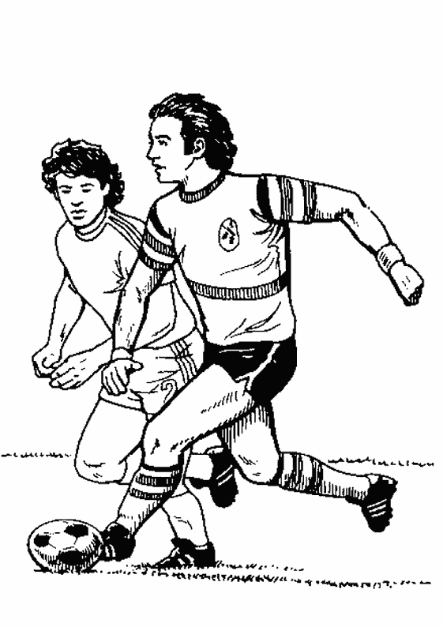
JEUDI 5 MAI
à 10 h

Engagements à partir de 9 heures :
40 euros par équipe.
Un lot pour chaque participant (limité à 6 par équipe).
Buvette et restauration sur place

